 |  |  | Union internationale des télécommunications  Bureau de la normalisation des télécommunications
 |  |  |  | Genève, le 20 mars 2023
 | Réf.: | Addendum 1 à la  Lettre collective TSB 2/15  CE 15/HO |  | – Aux administrations des États Membres de l'Union;  – Aux Membres du Secteur UIT-T;  – Aux Associés de l'UIT-T participant aux travaux de la Commission d'études 15;  – Aux établissements universitaires participant aux travaux de l'UIT
 | Tél.: | +41 22 730 6356
 | Télécopie: | +41 22 730 5853
 | Courriel: | tsbsg15@itu.int
 | Web: | https://itu.int/go/tsg15
 | Objet: | Réunion de la Commission d'études 15, Genève, 17-28 avril 2023
Madame, Monsieur,
Le texte à l'étude ci-après relevant de la procédure AAP a fait l'objet d'observations pendant la période du dernier appel indiquée dans l'annonce AAP-15 datée du 16 octobre 2022:
– Recommandation UIT-T G.9962 (2018) Amd.2, Émetteurs-récepteurs de réseau domestique filaires unifiés à haut débit – Spécification de la gestion – Amendement 2.
Ce texte à l'étude (G.9962 Amd.2) a été publié sous la cote SG15-TD115/PLEN en vue de son approbation à la réunion de la Commission d'études 15 qui se tiendra du 17 au 28 avril 2023.
Veuillez agréer, Madame, Monsieur, l'assurance de ma considération distinguée.
(signé)  Seizo Onoe  Directeur du Bureau de la normalisation  des télécommunications | 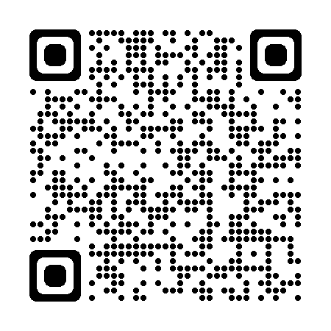CE 15 de l'UIT-T
 | Informations les plus récentes concernant la réunion

